แบบรายงานผลการบริหารจัดการทรัพยากรธรรมชาติและสิ่งแวดล้อมจังหวัดพระนครศรีอยุธยา
ประจำปีงบประมาณ พ.ศ. 2559 ของสำนักงานปลัดกระทรวงทรัพยากรธรรมชาติและสิ่งแวดล้อม

- งบประมาณหมวดรายจ่ายอื่น จาก สป.ทส.
  - โครงการนโยบายที่ดินจังหวัดพระนครศรีอยุธยา
(ผลการดำเนินงานระหว่างวันที่ 1 ตุลาคม 2558 ถึงวันที่ 20 สิงหาคม 2559)
- วัตถุประสงค์
- เพื่อเป็นกลไกในการดำเนินงานของจังหวัดพระนครศรีอยุธยาตามนโยบายการบริหารจัดการที่ดินและทรัพยากรดินของคณะกรรมการนโยบายที่ดินแห่งชาติ (คทช.)
- เพื่อดำเนินการบริหารจัดการที่ดินและทรัพยากรดินและแก้ไขปัญหาความเดือดร้อนของประชาชนในจังหวัดพระนครศรีอยุธยา
- จัดประชุมคณะอนุกรรมการนโยบายที่ดินจังหวัดพระนครศรีอยุธยา
- กิจกรรม
- จัดประชุมคณะอนุกรรมการนโยบายที่ดินจังหวัดพระนครศรีอยุธยา จำนวน ๒ ครั้ง
- ประสานงานและติดตามโครงการบริหารจัดการที่ดินและทรัพยากรดิน และแก้ไขความเดือดร้อนของประชาชนในพื้นที่
- รายงานผลการปฏิบัติงานตามแบบรายงานที่กำหนด
- งบประมาณ (บาท)
๑๕๓,๕๘๐.00 บาท
- ผลการใช้จ่ายงบประมาณ (บาท/ร้อยละ)
153,580.00 บาท/ร้อยละ 100
- ผลการดำเนินงาน
5.1) จัดประชุมคณะอนุกรรมการนโยบายที่ดินจังหวัดพระนครศรีอยุธยา จำนวน ๒ ครั้ง

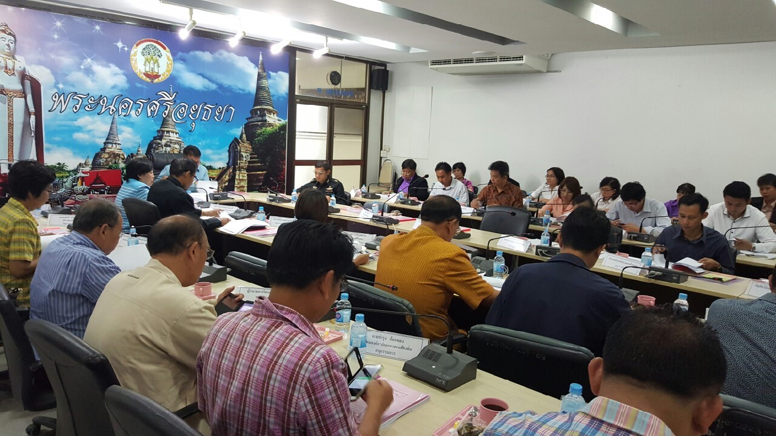
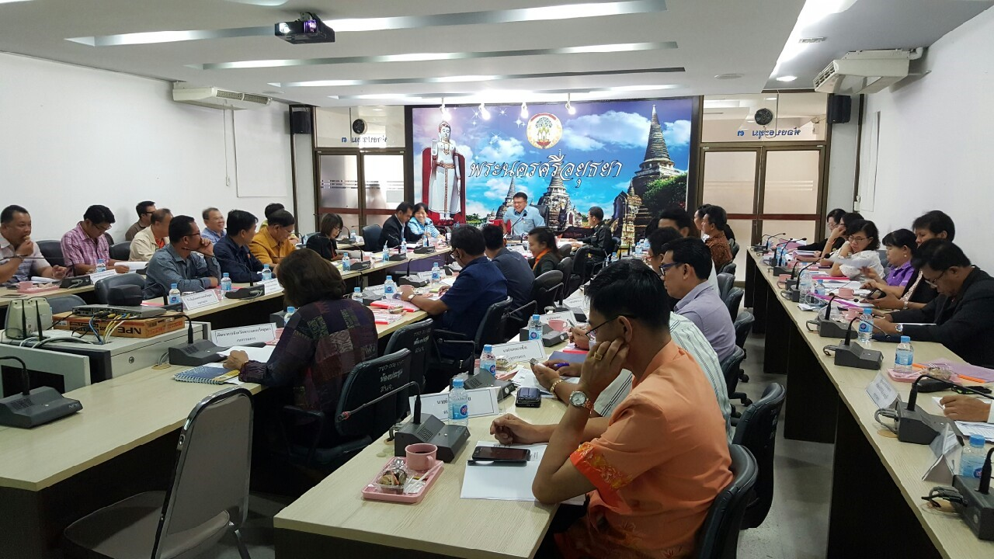

5.2) รายงานผลการปฏิบัติงานประจำเดือนตามกำหนดเวลา

- ปัญหา/อุปสรรค
-
- ข้อเสนอแนะ



